Лабораторная работа №3

*Выполнил Шардт М.А.*

1. Создание группы

На Virtual Machine Manager не предусмотрена возможность группировки виртуальных машин.

1. Создание снимка  
   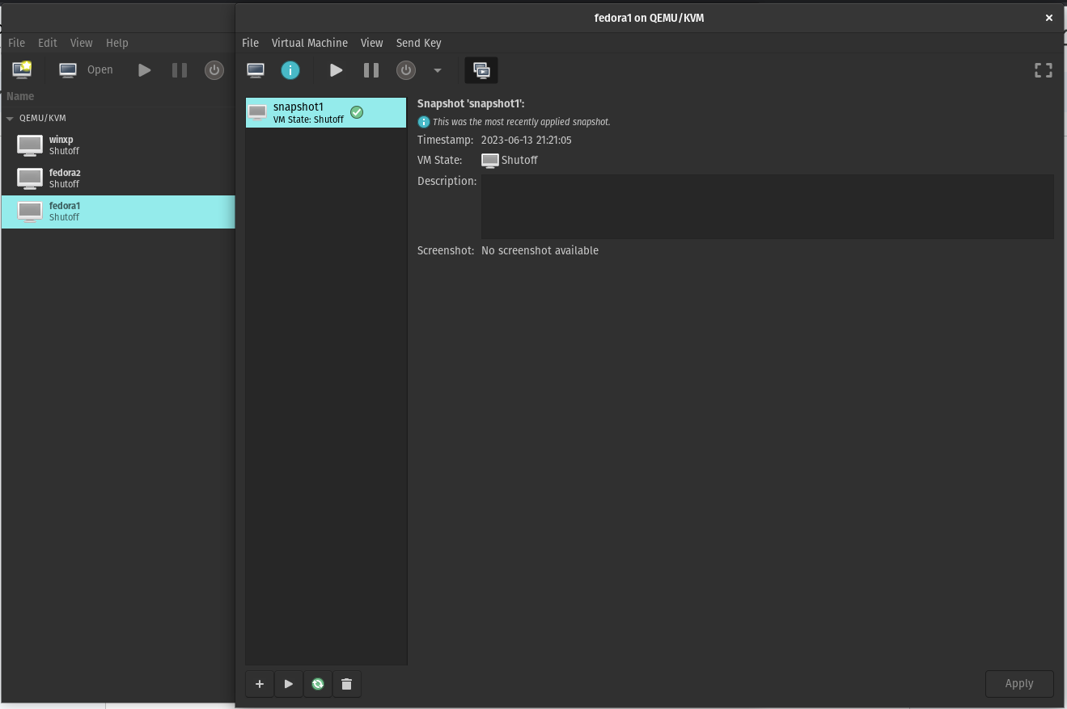
2. Восстановление снимка  
   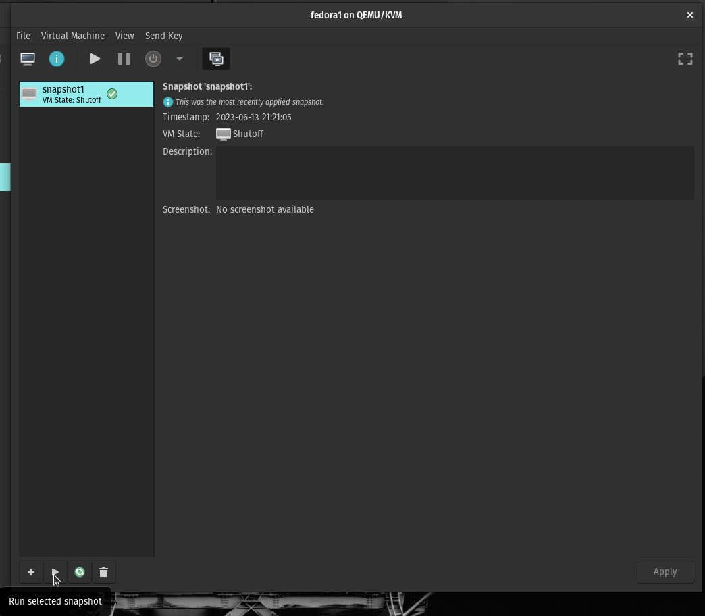
3. Удаление снимка  
   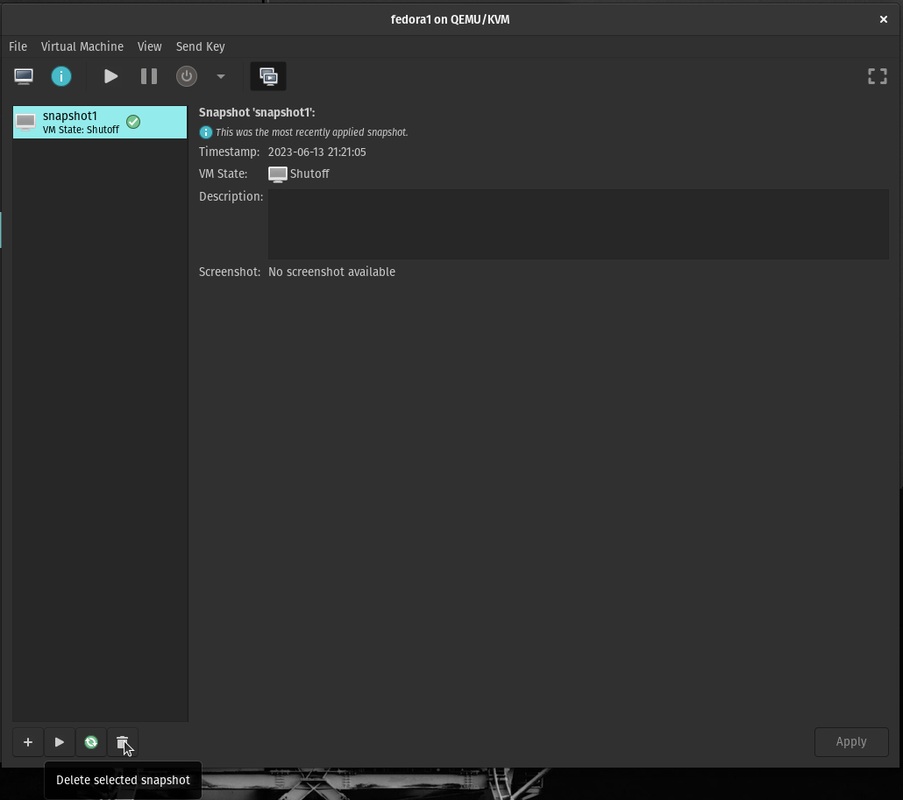
4. Удаление ВМ  
   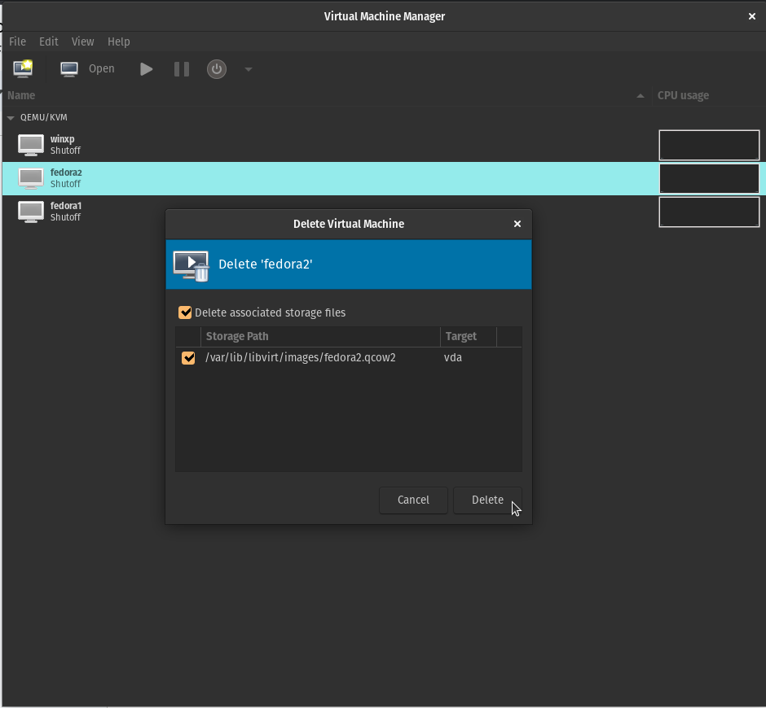
5. Клонирование ВМ  
   В зависимости от выбора места на диске клонирование будет либо связанным, либо полным.

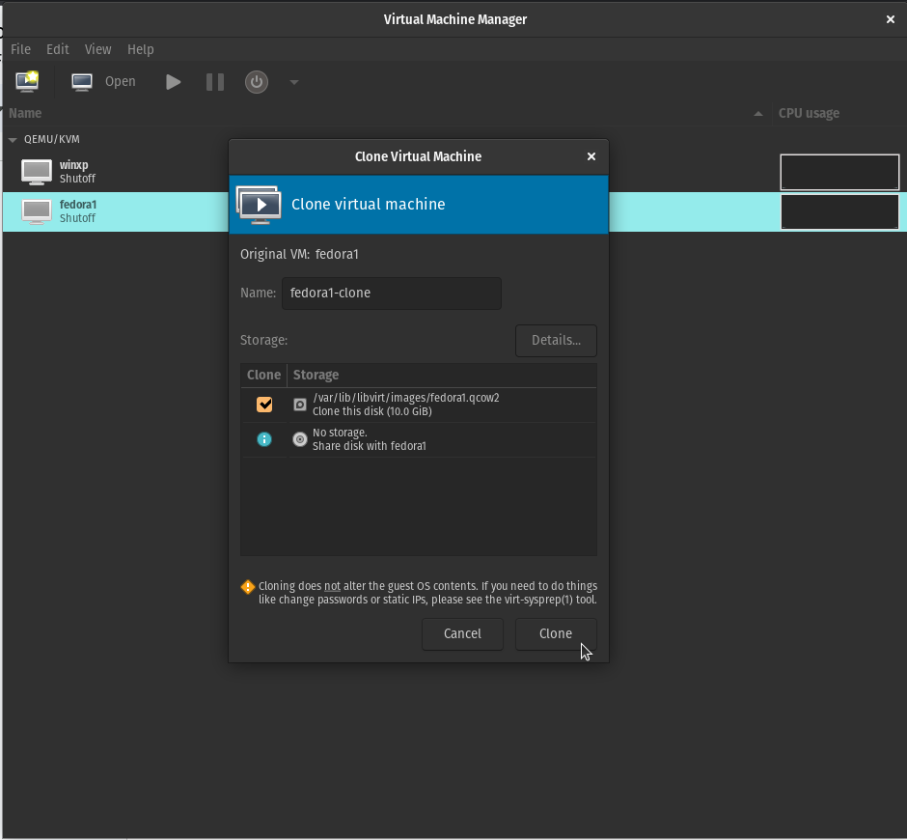

1. Импорт и экспорт

Для импорта и экспотра виртуальных машин в формате .ova необходимо пользоваться сторонними утилитами, так как VMM не поддерживает данную функцию. Все данные о виртуальной машине хранятся в XML файле:   
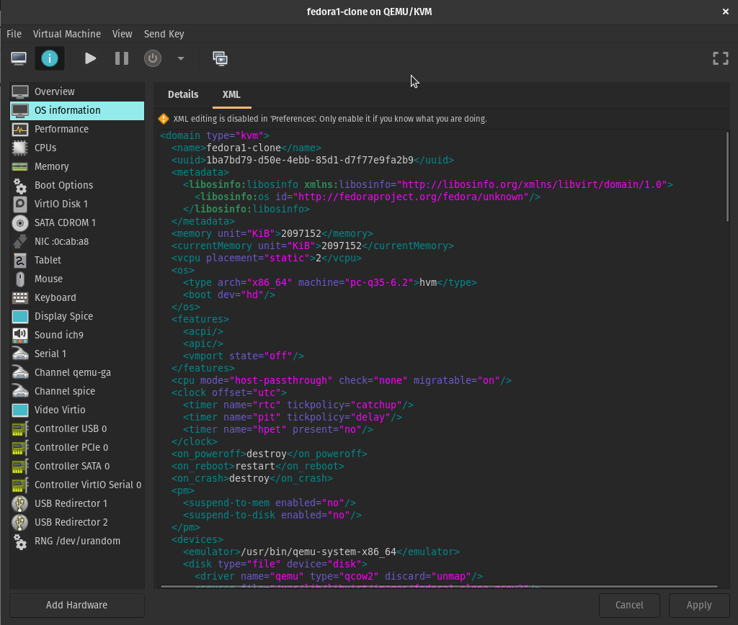

1. Настройки

